世紀風雲 | 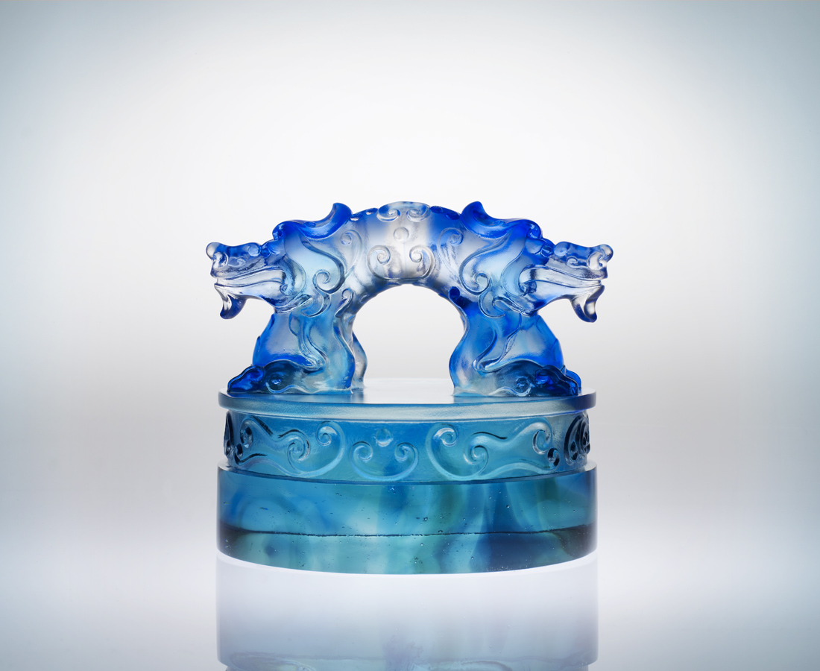
浩浩然
捲風雲之勢
決心繼往開來
貫英雄之氣
堅實心手相連
實現圓夢計劃
為歷史光榮印記
引領風騷
The Making of an Era
Piercing like a hero’s spear The spirit soars high as dragons in wind Rounding up the dream beyond crystal clear Earmarked an era with a brand name sealed

編號 | 1502440 | No | 1502440
名稱 | 世紀風雲 | Name | The Making of an Era
顏色 | 青藍透 | Color
尺寸 | 13.1 * 13.1 * 11.5 | Size | 13.1 * 13.1 * 11.5
重量 | 2.5 | Weight | 2.5
限量 | O | Limited Edition | O
售價 | NT$ 12860 | Price | NT$ 12860
 | RMB$ 3222 |  | RMB$ 3222

